דו"ח מעבדה – ניסוי התנגשות בשני ממדים
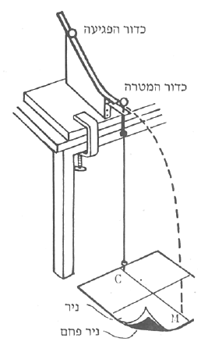

מגיש:
עדי כהן

כיתה:
יב'4

ת"ז:
212928139

תאריך הגשה:
29/11/2019

מטרת הניסוי: אימות חוק שימור התנע

מבוא ורקע תאורטי:
תנע הוא גודל פיזיקלי וקטורי, שמקורו בענף המכניקה של הפיזיקה הקלאסית. תנע של גוף או של קבוצת גופים, מבטא את כיוון ו"עוצמת" התנועה של אותו גוף או אותה קבוצת גופים במרחב, ("עוצמת התנועה" היא מדד לכמה קשה יהיה לבלום גוף או לשנות את מהירותו במהלך תנועה חופשית, כלומר ללא חיכוך).
ככל שיש לגוף מהירות רבה יותר או מסה גדולה יותר, כך התנע שלו גדול יותר. את מושג התנע הגה לראשונה אייזיק ניוטון אשר הגדיר את התנע כווקטור השווה למכפלת המהירות של גוף במסתו או בנוסחא מתמטית:
$$\vec{p}=m\vec{v}$$
כאשר m הוא המסה ו – v הוא וקטור המהירות
הגדרה זו שימושית מפני שמחוקי התנועה של ניוטון ניתן להסיק שבמערכת אשר אינה נתונה להשפעות חיצוניות (הנקראת מערכת סגורה), התנע הכולל של המערכת נשמר. חוק זה ידוע בשם חוק שימור התנע. הייחוד של חוק שימור זה, הוא שהתנע נשמר גם במערכת שבה מתרחשות התנגשויות. (מערכת סגורה אידיאלית ניתנת לקיום רק בחלל במרחק "אינסופי" מכל גוף כלשהו שכן בכל מקרה שלא כך במערכת מעורב כוח חיצוני והוא כוח גרביטציוני)
מתקף: מסומן באות J ומוגדר כמכפלת הכוח בפרק הזמן שבו הוא פועל על הגוף:
$$Δ\vec{p}=\vec{J}=\vec{F}Δt$$
מתקף שווה לשינוי בתנע של הגוף שכן בהפעלת מתקף מסוים על גוף התנע שלו משתנה ואינו נשמר.
על כן במערכת סגורה שבה הכוחות היחידים הם אלו שמופעלים על 2 מסות באינטראקציה ביניהן, שקול הכוחות הוא 0, (בהתאם לחוק השלישי של ניוטון), לפיכך התנע הכולל של המערכת אינו משתנה (המתקף של המערכת הוא 0)

שימור התנע של התנגשות שני גופים:
במהלך התנגשות שני גופים במערכת סגורה מתקיים:
$$m1\vec{v_{1}}+m2\vec{v_{2}}=m1\vec{u_{1}}+m2\vec{u_{2}}$$
- m היא המסה של הגופים
- vהיא המהירות של הגופים לפני ההתנגשות
- u היא המהירות של הגופים אחרי ההתנגשות

במקרה של שיוויון המסות המתנגשות ניתן יהיה לכתוב:
$$\vec{v1}= \vec{u1}+ \vec{u2}$$
ואילו במקרה בו המסות המתנגשות שונות:
$$\vec{v1}= \vec{u1}+ \frac{m2}{m1} \vec{u2}$$
כל אחד מ2 הגופים יפעיל במהלך ההתנגשות מתקף שווה (בערך מוחלט) ומנוגד בכיוונו, כתוצאה מכך התנע של גוף ישתנה אך התנע הכולל של המערכת יישמר.
התנע הקווי הכללי של המערכת הוא הסכום הוקטורי של שינוי התנע הקווי של שני הגופים.

רשימת הציוד:
1. מסלול שיגור משופע הכולל אנך.
2. שני כדורי פלדה.
3. כדור זכוכית.
4. כליבת מתכת.
5. גיליון נייר לבן .
6. ניירות פחם.
7. סרגל באורך מטר.
8. עפרונות (טושים) בצבעים שונים.
9. סרט מדבק.

מהלך הניסוי:
העמד את מסלול השיגור סמוך לשפת שולחן והדק אותו באמצעות כליבה.
שנה את גובה הבורג שבקצה המסילה כדי שכדור המשוחרר מקצה המסילה יעבור ממש מעל ראשו.
השחל את החוט אליו מחובר אנך הבנאים לחור המצוי בבורג, התאם את אורך החוט כך שקצהו של אנך הבנאים ימצא סמוך מאוד לרצפה.
הנח על הרצפה, סמוך לאנך הבנאים גיליון פחם, וודא שצד הפחם כלפי מעלה, על הפחם הנח גליון נייר לבן על הרצפה והדבק אותו אליה בעזרת הנייר הדביק, סמן על הנייר את הנקודה המצויה בדיוק מתחת לאנך הבנאים כנקודת ההתחלה.
שחרר מספר פעמים (בין 3-5) כדור מתכת מן המסילה אשר יותר סימן בנקודת הפגיעה על דף הנייר, לאחר מכן סמן בעפרון צבעוני את הנקודה המייצגת בקירוב טוב את מקבץ הנקודות, חבר אותה לנקודת ההתחלה אשר סימנת בהתחלה, מכך התקבל העתקו האופקי של הכדור במהלך ביצועו זריקה אופקית מקצה המסילה.

חלק א – התנגשות בין מסות שוות:
סובב את הזרוע שבקצה התחתון של המסילה בזווית לא גדולה, והנח על הבורג המצוי בזרוע את כדור הפלדה השני.
שחרר את הכדור הראשון בדיוק מאותה הנקודה ששיחררת אותו בפעמים הקודמות, חבר את נקודת הפגיעה ברצפה של הכדור הפוגע והדור הנפגע עם הנקודה מתחת לאנך הבנאים, חזור על הניסוי פעמיים נוספות כשבכל פעם זווית הפגיעה שונה.
חלק ב: התנגשות בין מסות שונות.
שקול את כדור הפלדה וגולת הזכוכית וחשב את יחס המסות שביניהם.
רשום את תוצאות המדידה: .
סובב את הזרוע שבקצה התחתון של המסילה בזווית לא גדולה. והנח את גולת הזכוכית על הבורג המצוי בזרוע זו. שחרר את כדור הפלדה בדיוק מאותה נקודה ששיחררת אותו בפעמים הקודמות, חזור על פעולת הסימון שביצעת בחלק א של הניסוי. חזור על ניסוי פעם נוספת עם זווית פגיעה שונה.

ניתוח התוצאות
פרק את המערכת ושים את גיליון הנייר הלבן על השולחן. בנה עבור כל אחד מהניסויים את וקטור הסכום של העתקי הכדורים אחרי ההתנגשות. השווה עם אורך וקטור ההעתק של הכדור ללא התנגשות וחשב שגיאה יחסית.
עבור הניסויים של מסות שונות, קצר את וקטור ההעתק של כדור הזכוכית על פי יחס המסות. בנה את וקטור הסכום של וקטור ההעתק המקוצר של הזכוכית עם העתק כדור המתכת. השווה עם אורך וקטור ההעתק של הכדור ללא התנגשות וחשב שגיאה יחסית.
ברגע שהמסות עפות מן המסילה הן מבצעות זריקה אופקית:
בציר ה-x:
$$\left(i\right) x=vt$$
בציר ה-y:
$\left(ii\right) y= \frac{gt^{2}}{2}$

מ(ii) אנו מקבלים - $t= \sqrt{\frac{2y}{g}}$
נציב ב(i) ונקבל $x= \sqrt{\frac{2y}{g}} v$
מכיוון שהתאוצה והגובה קבועים, ניתן להסיק כי העתק כל אחד מהכדורים מנקודת המוצא נמצא ביחס ישר לווקטור המהירות שלו מרגע ההתנגשות. לפיכך אנו נשתמש בהעתקים של הכדורים כדי לאמת את חוק שימור התנע.

תצלום של תוצאות הניסוי- (הקו הירוק הוא העתק הכדור ללא התנגשות עם כדור אחר)
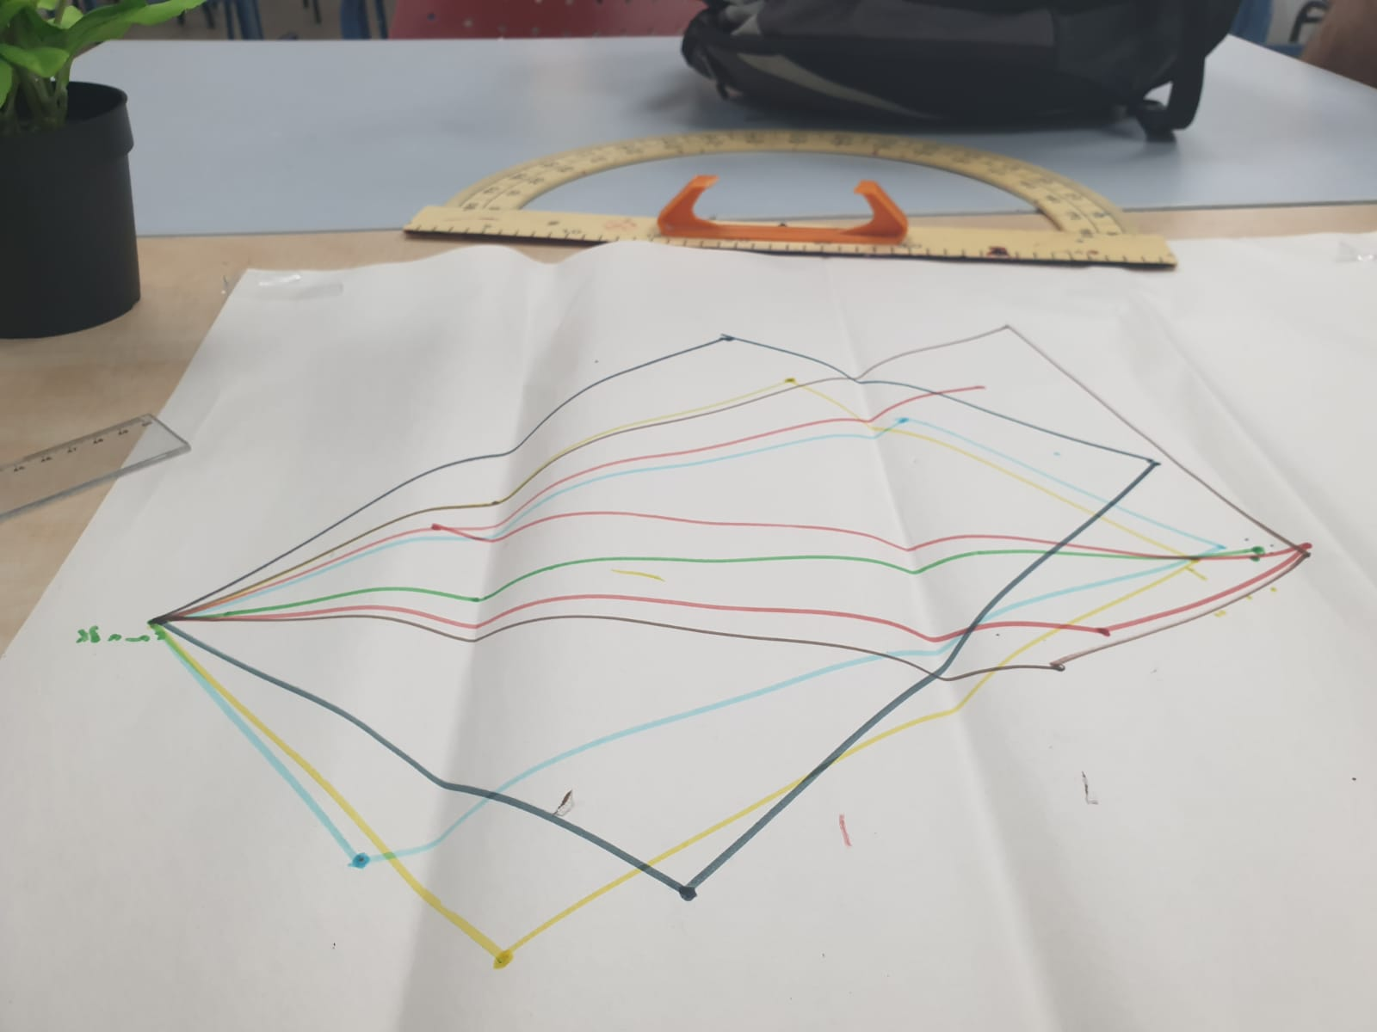

תוצאות הניסוי
שגיאה יחסית (%) | אורך הווקטור השקול(cm) | מספר ניסוי
0 | 39 | 1 – (ווקטור ללא התנגשות)
6.41 | 36.5 | 2
2.564 | 38 | 3
3.846 | 37.5 | 4
2.564 | 40 | 5
2.051 | 39.8 | 6

מציאת הווקטור השקול בכל אחת מההתנגשויות בוצעה על ידי העברת אלכסון במקבילית של הווקטורים של כל אחד מהכדורים ולא על ידי נוסחה.
נוסחת השגיאה היחסית:

$$\frac{\left|ההתחלתי הווקטור-השקול הווקטור\right|}{התחלתי ווקטור}*100=X\%$$

מסקנות הניסוי:
לאחר סקירת הממצאים ניתן ללמוד כי התנע בקירוב במערכת של שני הגופים נשמר בגלל החוק השלישי של ניוטון ולכן אין מתקף על המערכת (ראה רקע תארוטי), לפיכך ווקטור התנע השקול של כל אחת מההתנגשויות בניסויים זהה בקירוב טוב לווקטור התנע ההתחלתי (ללא התנגשות), המסקנה היא שחוק שימור התנע אכן התקיים במערכת בקירוב טוב (בכל אחד מהניסויים נוצר שגיאה יחסית ממוצעת של 3.48% אשר נגרמה בעקבות חיכוך הגופים בעת ההתנגשות, האוויר וכן כוח הכובד – כל אלו הם גורמים אשר השפיעו על כיוון וגודל הווקטור השקול, גורמים נוספים לשגיאה יכולים לנבוע ממכשירי המדידה – הסרגל ומד הזווית).

